SHOW HOUSE LIVE CLUB
Laboratorio di spettacoli ed intrattenimenti presenta:

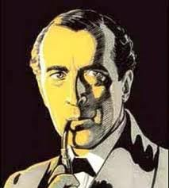

SABATO 26 MAGGIO 2012 – ORE 20:30

“HANNO AMMAZZATO TURIDDU”

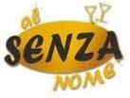

MENU

ANTIPASTO
Caponata di Melanzane
Arancine di Riso
Panelle

PRIMO PIATTO
Pasta alla Norma

SECONDO PIATTO
Scaloppine al Marsala
con Piselli alla Menta

DESSERT
Cannoli siciliani – Caffè

Acqua minerale e Vino della Casa

Prezzo: 39 € AntipastiTorta alla capreseCubettata di pomodoro con crostini doratiBis di salumiPrimo Sedanini salsiccia pancetta e melanzaneSecondoTagliata di manzo rucola e granaContornoPatate novelle al fornoDessertGelato alla crema e frutti di boscoVino Muller Thurgau o Bonarda d’astiAcqua, caffè, amar(Cena + Spettacolo) Bevande incluse
Prenotazione obbligatoria: Tel. 031-590008 Cel. 334-7740437

